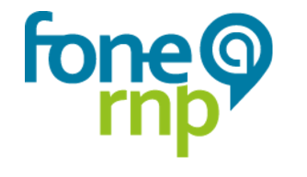

Discagem a partir de um telefone convencional
Com o appliance do fone@rnp disponibilizado pela RNP para UNIR, é possível fazer ligações pela rede usando aparelhos de telefone convencionais (ramais da instituição).

Passo a passo

Para ligar para um número em outra cidade do país
1. Disque 0.
2. Disque 014.
2. disque: DDD
4. Disque o número desejado (telefone IP ou convencional).
Ex: 0+014+61+1030-3001 .

Para ligar para um número em outro país
1. Disque 00.
2. Disque o prefixo do país.
3. Disque o prefixo de área da instituição com a qual deseja falar.
4. Disque o número desejado.
Ex: Para ligar para a biblioteca central da Universidad Nacional Autónoma de México (Unam), após discar o ramal do serviço e ouvir a mensagem gravada, disque 00+52+55+5622-1625.

